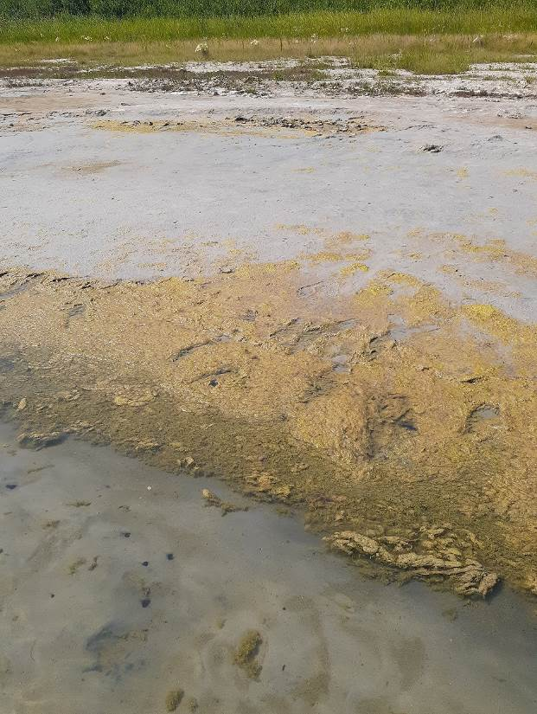
Рис. 8. Береговая линия озер Большой Шантропай, 05.07.2023

